Educación para el trabajo

“Prototipamos y evaluamos el prototipo de la idea solución”

**(SEMANA 32)**

¡Hola! Te saluda Sebastián, continuamos con la última **Actividad 4** de la **Experiencia de Aprendizaje 8**, trabajaremos con el objetivo de elaborar prototipos de plástico reutilizado que hacen usos de tecnologías que promueven el cuidado del ambiente.

**En la actividad anterior:**

* ‘**Ideamos’** soluciones al problema definido la clase anterior. Aplicar la técnica del PNI para proponer ideas y evaluarlas a través de una tabla.

**En esta actividad:**

* Vamos a ‘**prototipar’** la idea-solución que elegimos la clase anterior, para luego testearlo en la fase **‘probar’.**

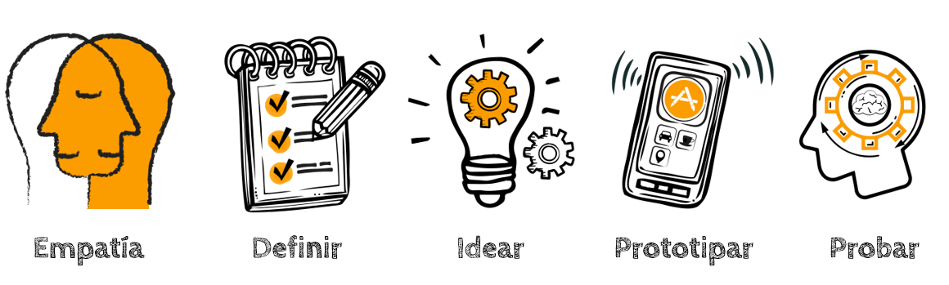

Desarrollamos la Fase: PROTOTIPAR

Los prototipos permitirán que tus ideas iniciales, generadas en la fase anterior (IDEAR) para satisfacer las necesidades o resolver problemas de los usuarios, pasen a ser tangibles u observables. Inicialmente, mediante representaciones sencillas (que pueden ser dibujos a mano alzada o concept sketch, diagramas de flechas, storyboard, juego de roles u otras) podrás plasmar la idea solución dándole forma al objeto o actividad que has planteado; luego, al mostrar tu prototipo, podrás recibir sugerencias de mejora por parte de los usuarios o, por el contrario, concluir que se debe abandonar la idea, por no satisfacer sus expectativas.

Habiendo seleccionado la idea solución, desarrollaremos la técnica “Concept sketch” o bocetos; estos dibujos se realizan a mano alzada. El dibujo debe tener proporciones, pero eso no significa que vamos a utilizar instrumentos de dibujo como reglas, compás, transportador, etc., sino solo lápiz y papel. Nos ponemos manos a la obra, empezando a dibujar. Se pueden usar hojas de reciclaje.

Creamos

Ahora procede a elaborar tu boceto y una maqueta con cartón de tu idea seleccionada. Recuerda que debes plasmar todo lo aprendido anteriormente:

(Vas a elaborar tu boceto según la idea ganadora que escogiste en la actividad anterior, en mi caso escogí la Idea solución 2: Escoba plana con protector externo hecho con madera con vetas y pulido, aquí el ejemplo de mi boceto):



La maqueta la puedes hacer con cartón, como nos dijeron, el cartón debe ser plano, y haces como un plano de tu idea seleccionada

Desarrollamos la Fase: EVALUAR

Ahora que tenemos listo nuestro prototipo, nos corresponde ponerlo a prueba con los usuarios, pero considerando el contexto de pandemia lo realizaremos en tu entorno familiar. Vamos a desarrollar la última fase de la metodología Design Thinking, que consiste en evaluar el prototipo con la participación de los usuarios.

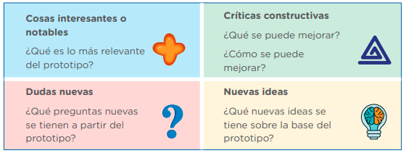Una forma de evaluar el prototipo es con la técnica “Malla receptora de información”, que sirve para recopilar información en tiempo real cuando presentamos nuestro prototipo a los posibles usuarios. Podemos organizar la información de acuerdo al siguiente esquema:

Creamos

Aplicamos la “Malla receptora de información”. Muy bien, es momento de que apliques la técnica “Malla receptora de información” a tu prototipo con la participación de los usuarios, que pueden ser tus familiares. Sigue las indicaciones brindadas líneas arriba.

(Para evaluar tu prototipo, primero debes mostrarle tu prototipo a algún familiar o amigo que lo evalúe y que te diga qué es lo que más le gusta, qué crítica constructiva le haría, que preguntas tiene acerca de tu prototipo y qué nuevas ideas tiene acerca de este. Lo único que debes explicarle es qué cosa es tu prototipo. Luego sólo espera a que tu compañero te de sus opiniones.)

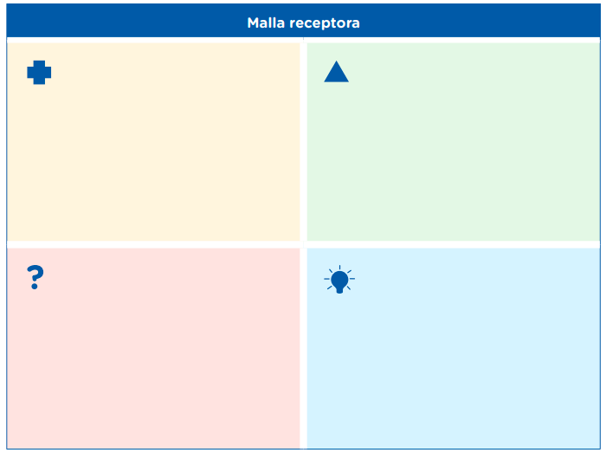Una vez hayas terminado de evaluarlo, registra aquí la información obtenida.

**Nuevas ideas**

¿Qué nuevas ideas se tiene sobre la base del prototipo?

**Dudas nuevas**

¿Qué preguntas nuevas se tienen a partir del prototipo?

**Cosas interesantes o notables**

¿Qué es lo más relevante del prototipo?

**Críticas constructivas**

¿Qué se puede mejorar? ¿Cómo se puede mejorar?

Elaboramos el prototipo mejorado

¡Genial! Obtuviste información importante en la “Malla receptora de información”. Ahora, es necesario que compartas las impresiones y los aprendizajes con tu equipo o familia. Es preciso analizar y discutir sobre la mejora a realizar en el prototipo de acuerdo a las observaciones y sugerencias obtenidas. Luego del análisis de estas apreciaciones, crea un nuevo prototipo haciendo los cambios que consideres pertinentes.

Recuerda tener en cuenta estas características para crear tu prototipo solución:

Características de tu prototipo solución

Finalmente, aquí podrás evaluar tu prototipo de acuerdo a las siguientes fichas:

Ficha técnica de prototipo

|  |  |  |
| --- | --- | --- |
| **Características del prototipo** | **SI** | **NO** |
| Debe tener un diseño ergonómico. |  |  |
| Está representado a través de un boceto y una maqueta en cartón. |  |  |
| El prototipo menciona que en la elaboración del producto se emplearán materiales naturales como madera u otro. |  |  |

Ficha técnica del proceso

|  |  |  |
| --- | --- | --- |
| **Características del prototipo** | **SI** | **NO** |
| Debe resolver el problema definido. |  |  |
| Debe responder a la idea seleccionada, sustentada con una ficha de una técnica de selección de ideas. |  |  |
| Debe ser resultado de una evolución de la representación hasta el prototipo final; recopila los aportes y sugerencias de los usuarios. |  |  |
| Debe ser resultado de una evaluación, sustentada en una ficha de evaluación final donde se incorporan aportes de los expertos y se obtiene el prototipo solución mejorado. |  |  |

**Competencia**: Gestiona proyectos de emprendimiento económico o social.

|  |  |  |  |
| --- | --- | --- | --- |
| Criterios de evaluación | Lo logré | Estoy en proceso | ¿Qué puedo hacer para mejorar? |
| Apliqué habilidades técnicas al elaborar el prototipo de la idea solución y lo evalué para obtener el prototipo solución basándome en la retroalimentación. |  |  |  |

Con eso terminamos toda esta experiencia 8, espero que este documento te haya resultado útil :’3 ¡Nos vemos en la siguiente y última experiencia 9!

Si te ayudo con estas guías, y te agrada la forma en que te ayudo, puedes agradecerme siguiéndome en mis redes:

<https://www.youtube.com/channel/UC5mNe7XZoqhQbbObpblpSZg>

<https://www.facebook.com/sebastian.durand.acosta.5891/>

**Sebastián Durand**